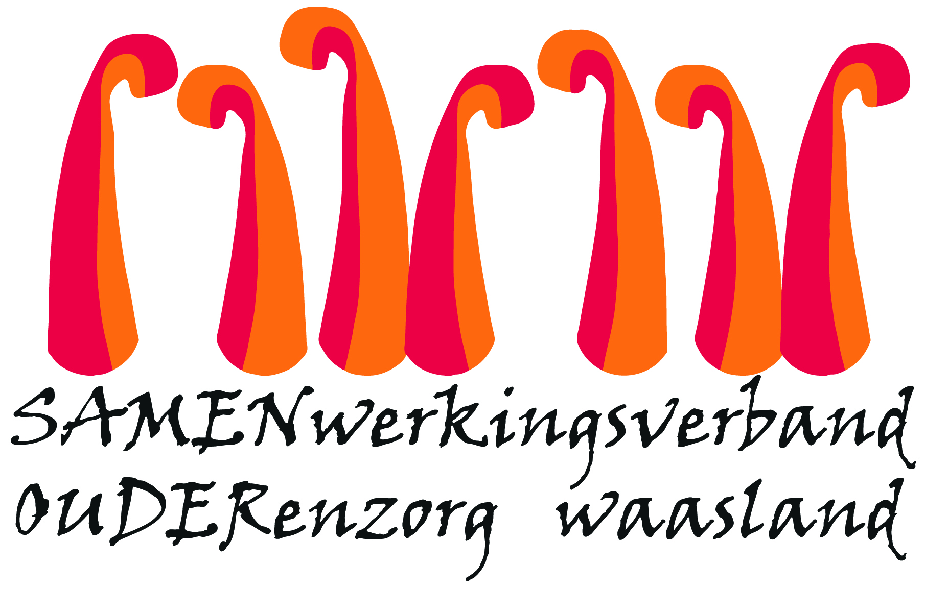

Nieuwsbrief WZC De Ark – 10 april 2020
Beste familie,

Met dit schrijven wil ik jullie op de hoogte houden van de huidige situatie in ons woonzorgcentrum.
In de nieuwsbrief van 1 april was er sprake van 2 positieve bewoners maar uiteindelijk bleek na de screening 1 bewoner effectief positief. Zoals jullie weten zijn we op dat ogenblik binnen ons eigen woonzorgcentrum overgegaan tot de oprichting van een aparte afdeling voor Covid positieve bewoners. Er werden nog testen afgenomen maar met enige voorzichtigheid kunnen we melden dat er geen bewoners meer zijn bijgekomen met Covid 19.
Vandaag werd beslist om de laatste bewoner die Covid positief is en binnen ons wzc op de aparte afdeling verbleef over te brengen naar WZC Het Hof. Dit laat ons toe om de aparte gang terug uit isolatie te halen. Toch blijven we alert en houden we alle afdelingen gescheiden.
In totaal waren er 4 bewoners van de tweede verdieping besmet met het Coronavirus, 3 werden overgebracht naar WZC Het Hof en 1 bewoner verblijft daar nog op de isolatieafdeling. 2 bewoners die overgebracht werden, zijn helaas overleden. Er zijn bewoners die het goed stellen op de Covid afdeling en op termijn kunnen terugkeren naar hun eigen kamer binnen het woonzorgcentrum van oorsprong. Wij hopen van ganser harte dat de andere 2 bewoners van woonzorgcentrum De Ark snel zullen herstellen.

Op de eerste en de derde verdieping zijn tot vandaag geen bewoners besmet met het Coronavirus.
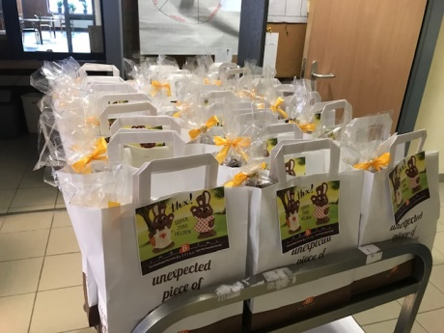
Zondag is het Pasen! We bezorgen elke bewoner een leuk paasgeschenk. Bedankt voor jullie mooie berichten aan jullie familieleden. Met veel zorg bevestigden we dit in/aan het zakje.

Op de duif hebben we de boodschappen, tekeningen alles wat jullie doorgestuurd hebben samen met de zakjes vandaag uitgedeeld zodat we tijd konden maken om samen met de bewoners de boodschappen door te nemen. Op de palmtak en regenboog worden de zakjes met de boodschappen ’s morgens op Pasen zelf uitgedeeld.
Ik wens jullie allen, ondanks alle beperkingen die in deze periode van kracht zijn, een Zalig Pasen.

Els Van Verre
Dagelijks verantwoordelijke

